Hayat Yayınları Tanıtım Bülteni
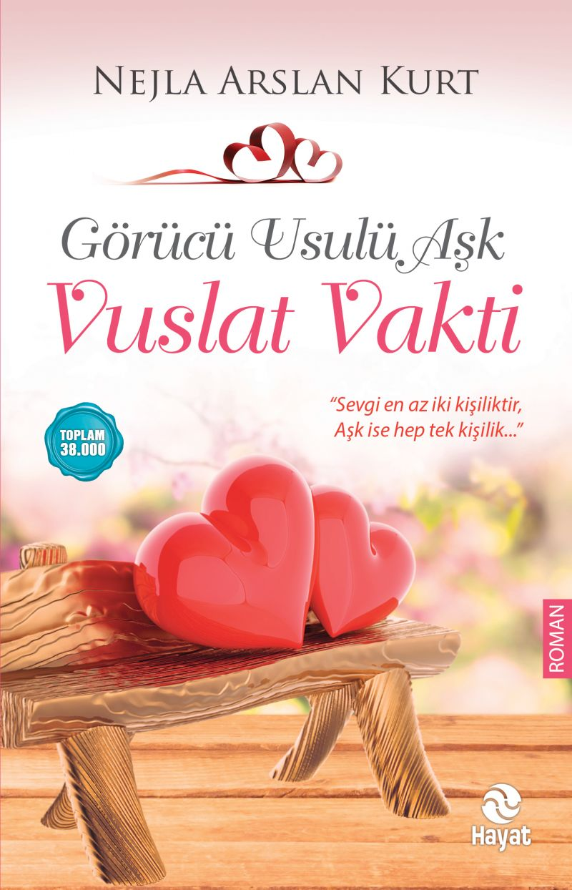 | Eser Adı: GÖRÜCÜ USULÜ AŞK 2 VUSLAT VAKTİ  Yazar Adı: Nejla Arslan Kurt  Tür Serisi: Roman/Edebiyat  Cilt Bilgisi:  Kitap Dili: Türkçe  İç Sayfa: HOLMEN SB 65  Kapak: BRISTOL 230  Selefon Türü: MAT SELEFON  Basım Tarihi: 2024  Sayfa Sayısı: 216  Kitap Boyutları: 13,5 X 21  ISBN No: 9786051511474  Etiket Fiyatı: 250,00 TL
Kitap Tanıtım Yazısı : (Arka Kapak)

Sevgi en az iki kişiliktir.Aşk ise hep tek kişilik…Geniş, ferah bir odanın ortasına koyulmuş yatağın ucunda emanet gibi oturuyordum. Üzerimde beyaz bir elbise, başımda duvak vardı…Başım önümde susuyordum. Geçmişin son zerrecikleri yüreğimde uçuşmaya başladığında, içim acıyla sızlıyor sonra da geçiyordu.Ben kendimden geçiyordum,o benden geçiyordu. Bilmediğimiz bir yoldan birlikte geçiyorduk. Hayat bizden geçiyor, biz yaşamaktan vazgeçmiyorduk.Biz aşktan geçiyor, aşk bizden vazgeçmiyordu. Vakit Vuslat Vakti’ydi.
Kitabın detay sayfasına buradan ulaşabilirsiniz :
https://hayatyayinlari.com/kitaplar/nejla-arslan-kurt-gorucu-usulu-ask-2-vuslat-vakti-1445.html
Hayat Yayınları



